  工安一條心 職場好安心 |   97年08月20日 第8期  發行人：  主 編：黃金剛

--本期精彩內容--  最新訊息  - 本處已於7月1日於網站提供丁類危險性工作場所事業單位線上申請審查，請踴躍使用  - 2008勞動安全關懷系列-加油工座談會圓滿閉幕  - 請依修正之「臺北市丁類危險性工作場所審查作業程序」申請審查  - 請踴躍參與設置「安全視訊監控系統」，落實自主管理稽查能力  - 勞工有年金，國民有年金，老年無煩惱  法規簡介  - 何謂差別待遇、陪產假請假規定  - 辦理報到手續之應經途中發生事故，得請領勞工保險職業災害保險給付  - 因執行職務（工作）所致之重度以上憂鬱症為職業病  - 廢止 91年4月1日勞檢4字第0910015183號令及93年12月14日勞檢4字第0930062498號令  - 修正「特定化學物質危害預防標準」第二條  - 政府機關（構）勞工安全衛生管理規章或計畫審核作業要點  職災省思  - 外牆施工架搭設，下拉桿、交叉拉桿、安全帶等防墜設備不可少  - 拆除牆、柱照程序，防塌措施不可少  - 電焊作業火花多，易燃物品應移除、動火申請不可少  - 鄰近潮濕場所作業有接觸絕緣被覆配線而引致感電之虞者，應先關閉電源  - 進行電器檢修作業應先斷電施工，才能避免感電  新聞剪輯  - 本處97年8–10月教育訓練及相關宣導會預定期程  - 新聞稿–97年度暑期工讀權益，你不可不知!  - 新聞稿–落實監造單位安全衛生監督功能，以確保勞工生命安全！  交流園地  - 劉政雄-感電災害的防止  - 車寶島-淺談噪音危害及預防  其他資訊  - 臺北市民當家熱線1999  充電小站  - 炎炎夏日，如何注意防水工程作業安全  - 颱風來襲勞工之出勤管理及工資給付原則 | 本處已於7月1日於網站提供丁類危險性工作場所事業單位線上申請審查，請踴躍使用  網址：http://163.29.40.172/big5/html/rw/index-e050.asp  2008勞動安全關懷系列-加油工座談會圓滿閉幕  為關懷弱勢，探討加油工環境危害及勞動安全防護措施等之重要性，本處於97年7月31日假勞工教育館舉辦「2008勞動安全關懷系列」第3場基層勞工-加油工座談會。會中除特別邀請兩名現職加油站站長出席現身說法外，並邀請臺大醫院職業病專科醫師杜宗禮、臺北市產業總工會秘書袁孔琪、臺灣中油（股）公司臺北營業處處長林榮烈和組長簡俊揚、全國加油站（股）公司總經理室稽核課課長林珊如及西歐加油站（股）公司營業課課長蕭淑文等人分別代表專家學者、勞方及資方身分參加綜合討論。當日參與該座談會情況非常踴躍，約有百餘人參加。  由於汽油是從石油中提煉揮發及易燃的液態碳氫化合物的混合物，成份上百種，內含苯、甲苯、二甲苯及正已烷等主要有害物成分，急性暴露高濃度蒸氣，如1000 ppm以上時，會抑制中樞神經系統，產生頭痛、噁心、頭昏、想睡、失去意識、甚至死亡（高過5000 ppm）。接觸皮膚會產生輕微的刺激，若長時間接觸，會嚴重灼傷。  加油站作業之勞工雖處於開放之作業場所，但長期暴露下仍對其健康產生危害。故為減少危害暴露及火災爆炸案件，當加油槍自動跳停時，就應該停止加油，並妥善操作維護油氣回收設施，以降低加油站油氣之逸散，維護健康與安全。  張處長基煜為喚起市民對加油工作業環境安全衛生的關懷，預防有機溶劑引起之危害，特別將座談主軸定位在「請大家為我加油？」，期能藉由座談會之實施，廣泛促使社會大眾重視加油工之作業安全，有效預防職業病，共同為打造安全、和諧、快樂之工作環境而努力。  請依修正之「臺北市丁類危險性工作場所審查作業程序」申請審查  本處於97年7月22日修正「臺北市丁類危險性工作場所審查作業程序」，第九條及附件四刪除、附件一及附件二局部文字修正，歡迎各事業單位至本處網站下載，並依修正之程序申請。  檔案連結：臺北市丁類危險性工作場所審查作業程序  請踴躍參與設置「安全視訊監控系統」，落實自主管理稽查能力  因應本市興建中之土木、建築等營造工地逐年增加，再加上每年逾千件無需申請建照或雜項執照之裝修工程，勞動檢查人力更為嚴重不足；為此，將藉鼓勵工程屬丁類危險性工作場所之民間事業單位設置「安全視訊監控系統」，減少勞動檢查人力負擔，並落實事業單位自主管理稽查能力，以降低職業災害，本處已於97年7月16日訂定「臺北市民間營造工程設置安全視訊監控系統實施計畫」，歡迎事業單位踴躍參加。相關資料請至本處網站下載。  檔案連結：臺北市民間營造工程設置安全視訊監控系統實施計畫  勞工有年金，國民有年金，老年無煩惱  依據內政部統計國人平均壽命82年，政府為保障勞工退休後或其遺屬的生活，。勞工保險局98年1月1日起施行勞工保險年金，只要勞保年資15年且年齡滿60歲即可請領，分年金給付與一次給付雙軌併行，勞工或其遺屬可自由選擇，活到老領到老，勞保年資愈久領愈多，且年金得相互轉銜，保障完整，老人年金如領取超過8年即勝過一次給付，還可以避免因通貨膨脹導致給付縮水，提供被保險人或其受益人基本生活保障。  另外政府考量無勞保、農保、公教保、軍保之25歲以上未滿65歲之國民，有國民年金，每人每月至少3000元，讓他老年生活有保障，其給付項目包括「老年年金」、「身心障礙年金」、「遺屬年金」及「喪葬給付」，並整合敬老津貼及原住民敬老津貼，提供未能於相關社會保險獲得適足保障之國民於老年及發生身心障礙時之基本經濟安全，及其遺屬生活之安定，使我國之社會安全網得以全面性建構，落實全民照顧之理念。  勞保年金法案業於97年7月17日經立法院三讀通過並預計自98年1月1日起施行，相關訊息請參考勞工保險局「勞保年金專區」。  國民年金法部分條文修正案於97年7月18日經立法院三讀通過，相關訊息請參考勞工保險局「國民年金專區」

 | 臺北市政府勞工局勞動檢查處  Labor Standards Inspection Office Taipei City Government.  服務電話：02-2596-9998 傳真：02-2597-8812  地址：103 臺北市大同區承德路3段287-2號  網址：http://www.doli.taipei.gov.tw | 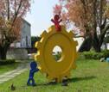
TOP
<<何謂差別待遇、陪產假請假規定>>
性別工作平等法施行細則第一條、第二條、第七條修正條文
第一條 本細則依性別工作平等法（以下簡稱本法）第三十九條規定訂定之。
第二條 本法第七條至第十一條、第三十一條及第三十五條所稱差別待遇，指雇主因性別或性傾向因素而對受僱者或求職者為直接或間接不利之對待。
第七條 本法第十五條第三項規定之三日陪產假，受僱者應於配偶分娩之當日及其前後二日之五日期間內，擇其中之三日請假。
前項期間如遇例假、紀念節日及依其他法令規定應放假之日，均包括在內，不另給假。
（資料來源：行政院勞工委員會網站—相關資訊查詢系統/勞工法令查詢系統/最新動態 網址：http://www.cla.gov.tw 97年7月11日）
TOP
<<辦理報到手續之應經途中發生事故，得請領勞工保險職業災害保險給付>>
核釋勞工保險條例第十一條規定，符合第六條規定之勞工，經事業單位通知前往辦理報到手續之應經途中發生事故而致傷害者，投保單位於當日列表通知保險人辦理加保，其保險效力之開始，自當日零時起算，該等勞工得依規定請領勞工保險職業災害保險給付。（97.06.30勞保3字第0970140259號）
（資料來源：行政院勞工委員會網站——相關資訊查詢系統/勞工法令查詢系統/最新動態 網址：http://www.cla.gov.tw 97年6月30日）
TOP
<<因執行職務（工作）所致之重度以上憂鬱症為職業病>>
核釋勞工保險條例第三十四條第一項所定勞工保險職業病種類表第八類第二項規定「由中央主管機關核准增列之職業病」，包含經行政院勞工委員會職業疾病鑑定委員會鑑定為被保險人因執行職務（工作）所致之疾病，其中憂鬱症限於重度以上。
（資料來源：行政院勞工委員會網站——勞工保險/最新消息 網址：http://www.cla.gov.tw 97年7月17日）
TOP
<<廢止91年4月1日勞檢4字第0910015183號令及93年12月14日勞檢4字第0930062498號令>>
行政院勞工委員會令：廢止本會91年4月1日勞檢4字第0910015183號令「丁類危險性工作場所建築工程及橋樑工程審查手冊」及93年12月14日勞檢4字第0930062498號令「危險性工作場所審查暨檢查辦法第二條第四款丁類危險性工作場所（營造工程）之丈量方式、評估範圍、危險作業起始時點認定基準」，自即日生效。
（資料來源：行政院公報資訊網 網址：http://gazette.nat.gov.tw 97年7月29日）
TOP
<<修正「特定化學物質危害預防標準」第二條>>
本標準將具急毒性及腐蝕性之氫氧化四甲銨、四氯化鈦、氧氯化磷、溴化氫及三氟化氯等五種物質納入丙類第一種物質（修正條文第二條之附表一）。
(資料來源：行政院勞工委員會網站——公佈欄 網址：http://www.cla.gov.tw 97年7月31日）
TOP
<<政府機關（構）勞工安全衛生管理規章或計畫審核作業要點>>
政府機關（構）勞工安全衛生管理規章或計畫審核作業要點
- 行政院勞工委員會（以下簡稱本會）為辦理勞工安全衛生組織管理及自動檢查辦法（以下簡稱安衛管理辦法）第八十九條之一所定政府機關（構）勞工安全衛生管理規章或勞工安全衛生管理計畫（以下簡稱安衛管理規章或計畫）之審核作業，特訂定本要點。
- 本要點用詞定義如下：
  - 政府機關（構）：指適用勞工安全衛生法或部分適用工作場所之政府機關（構）。
  - 勞工安全衛生管理規章：指事業單位為有效防止職業災害，促進勞工安全與健康，所訂定要求各級主管及管理、指揮、監督等有關人員執行與勞工安全衛生有關之內部管理程序、準則、要點或規範等文件。
  - 勞工安全衛生管理計畫：指事業單位為執行安衛管理辦法第十二條之一所定勞工安全衛生事項，訂定之各項工作目標、期程、採行措施、資源需求及績效考核等具體實施內容。
- 政府機關（構）依安衛管理辦法規定，應設置勞工安全衛生管理單位及勞工安全衛生人員，因其他法規限制，於組織修編完成前，申請以安衛管理規章或計畫替代之者，應填具「勞工安全衛生管理規章或計畫審核申請表」（如附件一），並依下列規定檢附相關文件，向本會提出申請：
  - 勞工人數未達一百人者，應檢附勞工安全衛生管理計畫。
  - 勞工人數在一百人以上者，應檢附勞工安全衛生管理規章及勞工安全衛生管理計畫。
- 本會受理政府機關（構）安衛管理規章或計畫審核申請案，得以書面通知申請審核之政府機關（構）限期補正或說明該安衛管理規章或計畫，屆期未補正或說明者，得退回其申請。
- 本會於辦理安衛管理規章或計畫審核申請案時，得聘請具安全衛生專業之學者、專家協助審查，必要時，得由本會派員赴送審單位實施現場查核。
- 政府機關（構）安衛管理規章或計畫經審核結果，除由本會函覆申請審核之機關（構），並副知當地勞動檢查機構。
- 申請審核之政府機關（構）若不服本會之核定結果，得於核定結果送達之次日起三十日內向本會申請複審，複審以一次為限。
- 政府機關（構）經核定得以安衛管理規章或計畫替代勞工安全衛生組織及勞工安全衛生人員之設置者，仍應儘速完成組織之修編，以符合安衛管理辦法之規定。但其工作場所發生勞工安全衛生法第二十八條第二項所定之職業災害者（含其承攬人及再承攬人），應重新申請審核。
- 本會為協助政府機關（構）落實勞工安全衛生管理，得訂定「勞工安全衛生管理規章及計畫綱要」，以供參考。
附件一 政府機關（構）勞工安全衛生管理規章或計畫審核申請表
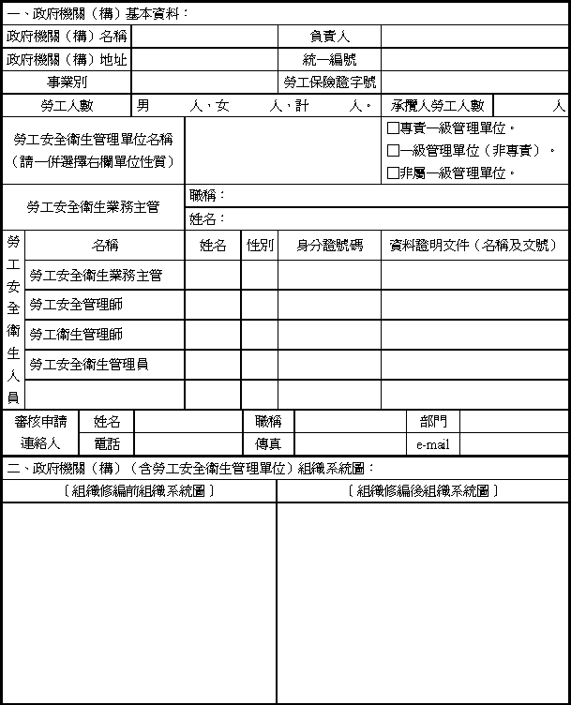
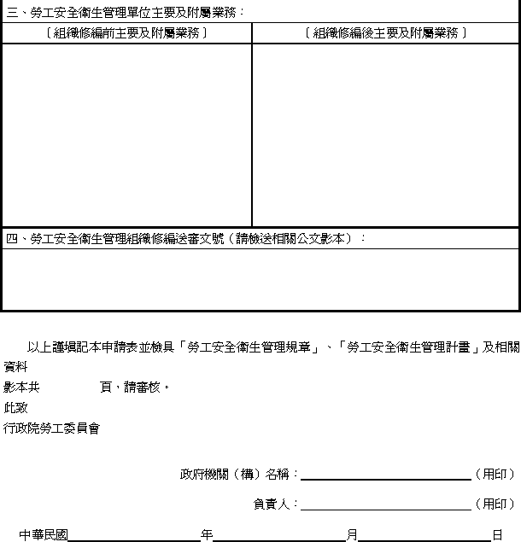
政府機關（構）勞工安全衛生管理規章或計畫審核申請表說明
- 本申請表所稱之政府機關（構）指公共行政業或國防事務業（不包括國防事業）等適用勞工安全衛生法之事業單位。
- 政府機關（構）組織系統圖之現行組織，請以方塊圖描述政府機關（構）事業單位（含勞工安全衛生管理單位）之組織系統圖。
- 勞工安全衛生管理單位主要及附屬業務，請條列勞工安全衛生管理單位現行主要及附屬辦理之業務。
- 勞工安全衛生管理組織修編送審文號，請填入貴機關（構）勞工安全衛生管理組織修編送審相關文號及檢具相關公文影本。
（資料來源：行政院公報資訊網 網址：http://gazette.nat.gov.tw 97年7月28日）
TOP
<<外牆施工架搭設，下拉桿、交叉拉桿、安全帶等防墜設備不可少>>
災害發生經過：  97年7月9日○○企業有限公司僱用勞工江○○至該工地從事牆模組立作業，當日下午16時20分江員於5樓進行牆模組立作業，因外牆施工架開口未設安全防護，由該開口處墜落，先撞擊位於外牆施工架之斜籬，再墜落至地面，墜落高度共15.3公尺，，經緊急通報119後由救護車送往醫急救，仍不治死亡。 | 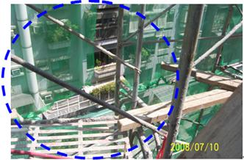  外牆施工架開口處
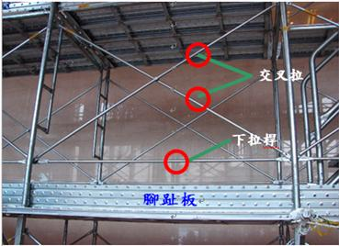  應有之防墜設施 | 防災對策及建議事項：  - 雇主對於高度2公尺以上之施工架開口場所作業，勞工有遭受墜落危險之虞者，應於該處設置護欄、護蓋或安全網等防護設備。  - 雇主應訂定自動檢查計畫，實施自動檢查。  - 雇主應依本法及相關規定會同勞工代表訂定適合其需要之安全衛生工作守則，報經檢查機構備查後，公告實施。
TOP
<<拆除牆、柱照程序，防塌措施不可少>>
災害發生經過：  97年7月29日某住宅大樓地下1樓停車場消防管線漏水，請○○消防工程企業有限公司派員修繕，該公司勞工劉○○及陳○○於打除消防管包覆牆面時，遭牆面倒塌壓傷，倒塌牆面亦壓毀1台汽車。劉員及陳員經送臺北市立萬芳醫院急診室治療後，劉員經送醫治療後出院，陳員因下顎撕裂傷進行微整形手術。 | 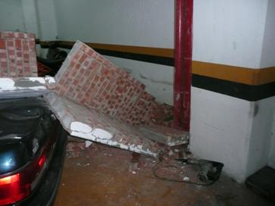  現場打石機及牆面倒塌位置
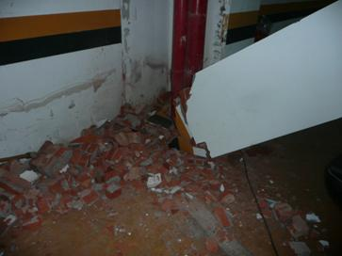  勞工於牆面由底部開始打除且上部未有支撐 | 防災對策及建議事項：  - 拆除無支撐之牆面，應以支撐、繩索等控制，避免其任意倒塌。  - 應擬定拆除程序，自上至下逐次拆除。  - 作業中應戴用合格之安全帽。
TOP
<<電焊作業火花多，易燃物品應移除、動火申請不可少>>
災害發生經過：  97年7月29日下午2時50分○○工程有限公司勞工邵○○（即罹災者）於3樓商場C區管道間上方（高度5.9M）之冷水管頂部進行電焊作業時，高溫的焊渣飛落引燃冷水管之保溫層材料（PE發泡保溫管，以黏膠附著於外壁，外層再以白色膠布包覆），邵○○通知下方監視勞工洪○○樓下管道間有燃燒現象，洪○○趕至2樓滅火時，管道間瞬間起火燃燒且濃煙密佈，經消防局撲滅火勢後，發現勞工邵○○仰臥在管道間施工平台上不治死亡。 | 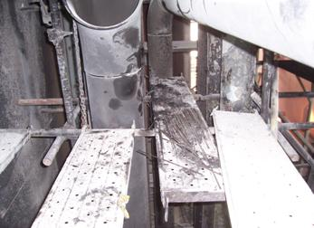  勞工邵OO仰臥在管道間施工平台上不治死亡
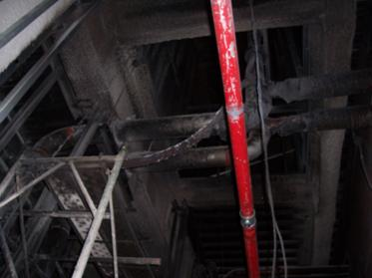  管道所包覆保溫材料因火災已燒毀 | 防災對策及建議事項：  - 業主及施工廠商應妥善規劃並採取安全之作業程序，以降低施工安全風險。對於冷水管路安裝作業，應可於管路電焊等動火作業完成後，方進行隔熱材之包覆，以降低火災危險。  - 對於易引起火災及爆炸危險之場所，應依下列規定：（1）、不得設置有火花、電孤或用高溫成為發火源之虞之機械、器具或設備等。（2）、標示嚴禁煙火及禁止無關人員進入，並規定勞工不得使用明火。  - 對於勞工吸菸、使用火爐或其他用火之場所，應設置預防火災所需之設備。  - 加強對進場電焊施工操作的人員的審查，嚴格審查動火申請，有火災、爆炸危險的場所內，不得進行焊接作業。施工結束後要立即消除火種、徹底清理工作現場，並進行一段時間的監護，沒有問題再離開現場，做到不留死角。
TOP
<<鄰近潮濕場所作業有接觸絕緣被覆配線而引致感電之虞者，應先關閉電源>>
災害發生經過：  97年7月31日○○工程有限公司僱用勞工王○○至該工地1樓大廳天花板從事消防管線漏水檢修作業，疑因漏水導致附近電源線漏電，罹災者因而感電。當時於下方從事天花板放樣作業之勞工蕭員發現王○○捲曲在天花板上，經緊急通報119後由救護車送往醫急救，仍不治死亡。 | 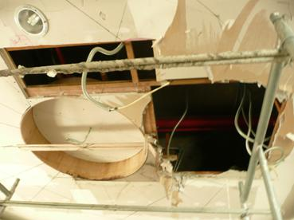  罹災者於天花板從事消防管線漏水檢修作業處
防災對策及建議事項：  - 勞工於作業中，有接觸絕緣被覆配線之虞者，應有防止絕緣被破壞等致引起感電危害之設施。  - 勞工鄰近潮濕場所作業有接觸絕緣被覆配線而引致感電之虞者，應先關閉電源，避免活線作業。 | 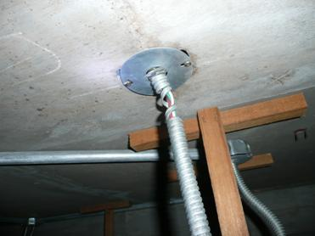  天花板上方金屬軟管破損情形
TOP
<<進行電器檢修作業應先斷電施工，才能避免感電>>
災害發生經過：  97年8月1日21時30分罹災者蔡○○至○○國際事業股份有限公司維修冷氣，將冷氣主機拆開檢視時，因接觸主機內部之裸露電線，且身體接觸到冷氣主機外殼，導致形成迴路而感電，引起心因性休克死亡。 | 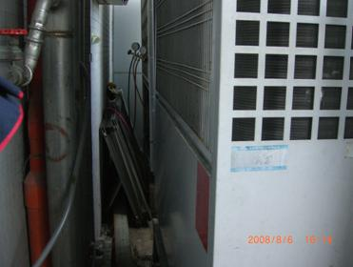  發生災害之冷氣主機(罹災者站立位置在兩台主機間)
防災對策及建議事項：  - 勞工於作業中，有接觸絕緣被覆配線之虞者，應有防止絕緣被破壞等致引起感電危害之設施。  - 勞工從事電路檢查、修理等活線作業時，應使勞工戴用絕緣用防護具，或使用活線作業用器具。 | 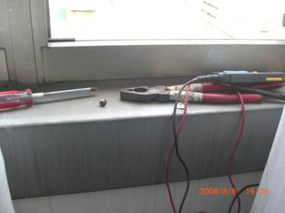  未使用活線作業用器具
TOP
<<本處97年8–10月教育訓練及相關宣導會預定期程>>
臺北市政府勞工局勞動檢查處97年8-10月教育訓練及相關宣導會預定期程表
項次 | 訓練名稱 | 訓練對象 | 每梯時數 | 預定時間 | 預定地點 | 主辦單位及人員 | 備註
 |  |  |  |  | 預訂人數 | 主辦單位及人員 | 備註
1 | 一般行業勞工安全衛生管理人員在職教育訓練 | 餐旅業勞工 | 3 | 970815 | 勞檢處3樓 | 第一科
 |  |  |  |  | 50 | 曾威哲
2 | 營造業勞工安全衛生人員在職講習 | 營造業勞安人員 | 6 | 970819 | 勞工教育館講演廳 | 第二科
 |  |  |  |  | 90 | 洪明琨
3 | 一般行業勞工安全衛生管理人員在職教育訓練 | 製造業勞工 | 3 | 970822 | 勞檢處3樓 | 第一科
 |  |  |  |  | 50 | 曾威哲
4 | 裝修職災事故勞工安全衛生人員在職講習 | 裝修行業勞工安全衛生管理人員 | 3 | 970917 | 勞檢處3樓 | 技術室
 |  |  |  |  | 60 | 張正義
5 | 第3季職業災害案例研討會 | 全市事業單位 | 3 | 970922 | 勞工教育館講演廳 | 第一科
 |  |  |  |  | 90 | 楊慧貞
TOP
<<新聞稿–97年度暑期工讀權益，你不可不知!>>
暑假開始！根據本處往年統計，暑期為工讀生申訴案件發生高峰期，雇主及工讀生，在僱用及應徵工讀工作時，應注意有四要：1.要注意時薪是否有達95元？並清楚詢問薪資及加班計算方式； 2.要依法投保勞工保險、提撥6%勞工退休金；3.要有安全的工作環境，做好勞工安全衛生教育訓練，避免發生職業災害。4.工讀生排班時也須要有休假，休假日期及時數由勞僱雙方議訂之。有關暑期工讀之重點權益須知，詳參附件。
另外，應給付發給勞工之薪資雇主不得預作為違約或賠償金之用。工讀結束後，如果發生雇主未依約定給付薪資，或雇主以曠職1日扣發3日薪水，或辦妥離職手續不發薪資剋扣薪資等等情事，均屬違反勞動基準法第22條第2項：「工資應全額直接給付勞工」之規定，勞工可向本處網站（網址：http://www.doli.taipei.gov.tw）申訴或勞工局（電話：02-27287016-9（4線））申訴。
檔案連結：暑期工讀權益須知
TOP
<<新聞稿–落實監造單位安全衛生監督功能以確保勞工生命安全！>>
臺北市政府勞工局勞動檢查處為配合行政院勞工委員會推動之「第三屆全國職場安全週」，自7月1日起進行為期7天之公共工程勞工安全衛生總體檢，針對本市轄區共238個公共工程營造工地實施勞動檢查，尤其針對監造單位對於施工廠商之安全衛生監督功能進行查核，以確保公共工程營造勞工之作業職場安全。
勞動檢查處指出，本次公共工程專案檢查對象，除針對一般營造事業單位及其協力廠商外，亦將公共工程之監造單位一併列入檢查，檢查時除將一般營造工地常見之職業災害如墜落、倒塌崩塌、感電及物體飛落等之防止措施列入重點檢查項目外；亦將事業單位之一般安全衛生自主管理事項納入檢查範圍，一旦發現勞工有立即發生危險或職業災害之虞者，即依法要求立即停工改善，如事業單位重複違反規定，則重罰3萬至15萬元之罰鍰。本次專案檢查結果計有15個公共工程工地裁處停工處分、37個事業單位裁處罰鍰處分。
勞動檢查處處長張基煜更進一步指出，一般公共工程業主皆將工程之監造工作委託給民間工程顧問公司或建築師事務所辦理，即為一般俗稱之監造單位。依現行業主委託監造之合約規定，監造單位於營造工地執行監造工作時，除將施工品質、工程進度等列入監造項目外，亦應監督及查核施工廠商之勞工安全衛生管理工作；此外自行政院勞工委員會將營造工程之監造單位指定適用勞工安全衛生法後，其在營造工地執行監造工作時所面臨之墜落、感電及物體飛落等相關危害，監造單位亦應依勞工安全衛生法提供現場監工相關之防護設施，故本次專案檢查亦將監造單位納入檢查對象，若有違反規定事項亦依相關規定處理，以落實監造單位在營造工地所應負之勞工安全衛生監督之責。
勞動檢查處再次呼籲，本市所有公共工程之營造事業單位，平時應做好工地安全應有的防護措施，讓勞工安全得以保障；而公共工程之監造單位，除應作好一般勞工安全衛生監造管理工作外，並應確實督導施工廠商落實工地安全防護工作，使每一位勞工皆能快快樂樂的出門，平平安安的回家。
TOP
<<劉政雄－感電災害的防止>>
感電是人體構成電流的迴路，係電氣設備絕緣不良人體碰觸而感電，或不應碰觸帶電部分，誤碰而感電或是人員使用不當所致，防止感電可從防止感電技術及防止感電對策來說明。
一、防止感電的技術
防止由電氣機械器具的漏電引起感電，根本上使電路絕緣良好有必要使不發生漏電，一般基於漏電、感電災害防止對策採用下列方法。
●保護接地法 ●使用二重絕緣機具 ●採用非接地式電路 ●使用感電防止用的漏電斷路器
- 保護接地法
在電氣機器外殼或箱，裝設接地線，萬一機具絕緣不良漏電的電流就流入大地，人員觸及機具外殼，就不會發生感電的危害。其缺點接地電阻如非非常小，對地電位高，亦會發生感電危害(如圖1綠色接地線)。
- 雙重絕緣機具
雙重絕緣機具主要適用電動工具，其絕緣防護，係在帶電部分施予絕緣，叫功能絕緣，又再未帶電金屬外殼施予絕緣，叫保護絕緣，萬一內部功能絕緣不良漏電，尚有外部保護絕緣，因此漏電電壓亦不會溢出，雙重保護(其一般雙重絕緣電動工具，外殼有標示「回」，如圖2)。
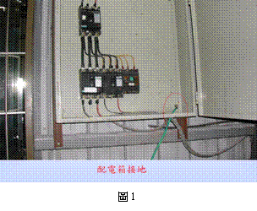 | 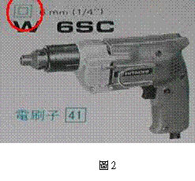
- 非接地式電路
接地式電路如圖3，而非接地式電路如圖4，非接地式電路，係變壓器二次測線路不施予接地的電路，如此電氣器具發生漏電，在一般情形不會流通接地電流而可防止感電(如圖3)，其缺點電路對地電容大的情形，會發生充電電流，此外發生高低混觸事故的問題。
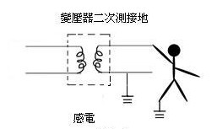  圖3 | 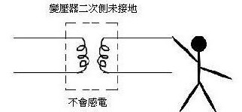  圖4
- 使用感電防止用的漏電斷路器
從上述方法各有效，但留有問題，如設備接地電阻問題，雙重絕緣僅用電動機具，對連接電動機具之電源線，絕緣破損漏電，無法受到保護。非接式電路，僅使用輕載，小規模的系統，又不容易照顧，為了防止火災、感電的危害，低壓電路裝置漏電斷路器效果最好，漏電遮斷方式係低壓電路的接地事故，利用接地電流或故障電壓檢出自動遮斷，依檢出方法有電流動作型、電壓動作型及電壓電流動作型，而電流動作型對防止感電效果較好。現況幾乎使用電流動作型，對人員保護應採用高速高感型(0.1秒30mA以下動作)其原理如圖5。
電線通過電流時，其周圍會產生磁力線，一條流進一條流出，無漏電時進出電流相同，磁力相同會互相抵消，兩線間無磁力線存在。但(如圖6)進入10A電流，流回9A，線間就有電流1A的周邊磁力線存在，零序比流器(1)感應電壓，使(2)跳脫線圈動作利用(4)彈簧動作，主開關(3)切斷電路，感電部分就被隔離得予保護。
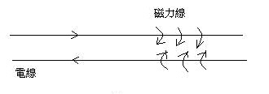  圖5 | 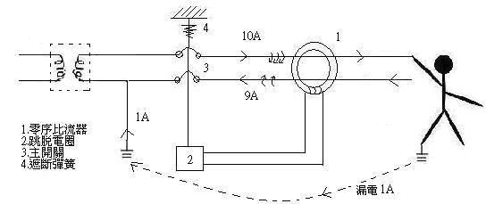  圖6
- 裝置漏電斷路器感電情形
筆者前從事勞動檢查，發現安裝漏電斷路器仍發生職災事故，事業單位對漏電斷路器，安裝使用疏忽如下：
  - 漏電斷路器不良：
    - 漏電斷路器安裝室外，未用電氣箱保護，風吹雨打日曬，上面積有灰塵或水泥塊，漏電斷路器功能失效。
    - 電源側及負載側裝反。
    - 未按額定電壓安裝，有220伏安裝於440伏電源(破壞漏電斷路器內的電子零件)。
    - 線路絕緣測試，未將漏電斷路器隔離，破壞漏電斷路器內電子零件致漏電時無法動作。
    - 未按期測試漏電斷路器測試按鈕是否正常動作。
  - 經過漏電斷路器電路與未經過漏電斷路器電路之設備共同接地，如圖7未安裝漏電斷路器馬達漏電，漏電電流經過共同接地線流入裝有漏電斷路器馬達，致對地有危險電壓。
  - 經漏電斷路器負載側接地線再接地，如圖8。
如圖8有此工作場所潮濕線路絕緣破損接地，工作人員觸及火線，致感電電流流經工作人員身體→腳→地上潮溼破損接地電線，再回流經漏電斷路器，致漏電斷路器未動作，而工作人員受到感電危害。
  - 欠相
如圖9電源中性線或電源接地側電線斷線，或接續不好的狀況，人體接觸漏電的電動工具時，因漏電斷路器內放大器及跳脫部無電源，不會動作致無法排除感電，電流經過電動工具→手→身體→腳→大地流回變壓器構成感電的迴路。
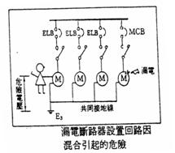  圖7 | 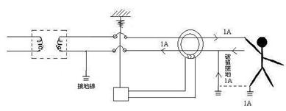  圖8
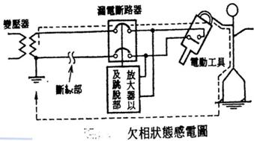
圖9
  - 二、防止感電的對策
  - 為了防止感電，須防止設備絕緣劣化及碰觸帶電體，實施設備上安全化、作業上安全化、管理上安全化。
- 設備上的安全化
  - 使帶電部分不要露出，如變壓器一、二次側端子應施予絕緣(如圖10)。
  - 臨時用電、潮濕場所或使用電動工具電路應經漏電斷路器。
  - 在良導體上使用交流電焊機作業應裝自動電擊防止裝置。
  - 電燈開關應插入在電壓側線。
  - 配電盤採用金屬箱防護(即開關箱，如圖11、12)。
  - 電氣開關標示使用電路設備名稱。
  - 在適當處所標示電氣危險。
  - 臨時電氣設備要考慮安全，不要隨便放置地上，如電線架高或以護管防護。
  - 設計施工需考慮，對電氣設備不要引起結露或漏水。
  - 配電線須明確加以色別，如系統接地線白色，設備接地線綠色。
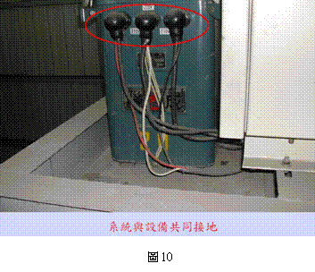
圖10
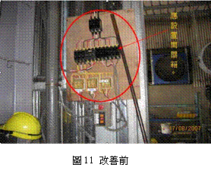  圖11：改善前 | 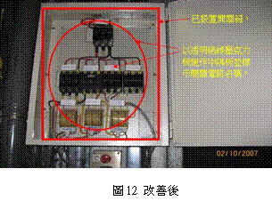  圖12：改善後
- 作業安全化
  - 維修電路機械設備，能盡量利用停電作業。
  - 停電作業時電氣開關箱，由作業人員上鎖或標示「禁止送電」、「停電作業中」或設置監視人員監視之。
  - 開路之後電路如含有電力電纜、電力電容器，應以安全方法施予放電措施，再以檢電器具檢查，確認其已停電。
  - 停電作業為防止其他電源逆送電或混觸，或其他電路之感應之虞，應做好短路接地。
  - 停電後之復電，應確認該作業區無人才可復電。
  - 活線作業應載用絕緣防護具。
  - 接近高壓電路作業，應在該電路設置絕緣用防護裝備。
  - 臨時配線，須獨立配線，不應接到既設線路。
  - 電焊作業時如衣物潮濕或手套潮濕應立即更換，另如果於露天工作，則下雨時應停止焊接工作。
  - 定期測定設備絕緣電阻，以了解絕緣劣化情形。
  - 定期測試自動電擊防止裝置性能。
  - 定期測試漏電斷路器按鈕，以確認是否正常。
  - 濕手不要打開電氣開關。
- 管理上的安全化
  - 用電場所應選任電氣技術人員負責維護，及供電設備安全。
  - 對變電室、受電室、發電室應適當照明且不能置與電路無關物件。
  - 用電設備應實施定期自動檢查，及日常檢點工作。
  - 對防止感電的安全裝置或防護具，如有故障或劣化，則須徹底檢修或換新使用。
  - 對於絕緣用防護裝備、防護具、活線作業用工具等，應每六個月檢驗其性能一次，而工作人員於每次使用前自行檢點。
  - 對勞工實施防止感電教育訓練。
結論
電氣是看不到，既無味又不會發生聲音，直到感電始發覺。很小的毫安培電流可使一個人立即死亡，因此作業人員對於用電常識及方法必須有正確的認識才能發揮用電的最大效用，而把用電危險降到最到最少的程度。
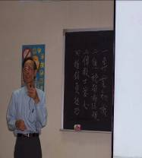 | 劉政雄小檔案  - 台北工業專科學校電機工程科畢業  - 勞動檢查處檢查員、技正、科長  - 臺北市政府勞資爭議調解委員會調解委員、仲裁委員
TOP
<<車寶島－淺談噪音危害及預防>>
噪音對暴露者最大的危害就是聽力損失，長期或過度噪音的暴露，會導致毛細胞或柯氏器受損、退化，而造成聽力損失，依其恢復性可分為暫時性聽力損失（temporary threshold shift, TTS）及永久性聽力損失（permanent threshold shift, PTS）二類。暴露於噪音後導致聽力損失，此聽力損失現象在離開噪音環境經過一段時日休息後可自行恢復者，即為暫時性聽力損失或聽力疲勞；若長期處於噪音暴露環境下，導致毛細胞刺激而呈永久性損壞，且雖經休息也無法復元者，則為永久性聽力損失。  人耳聽力的頻率範圍一般在20~20000赫茲（Hertz；Hz），靈敏的聲音頻率範圍約在2000~6000赫茲之間，以4000赫茲左右為最。聽力損失通常最先出現在4000赫茲處，逐年往兩邊擴展。而噪音作業勞工特別需注意3000~6000赫的聽力損失是否特別嚴重，此為噪音作業勞工聽力損失之特色。  聽力閾值就是人耳能聽見的聲音最小值，一個人的聽力閾值愈高代表其所能聽見聲音最小值的敏感度降低，聽力損失就愈嚴重。一般正常聽力閾值應在0~25分貝之間，如超過25分貝則會產生交談障礙，如表。  作業勞工暴露在噪音下，還可能生理上有過敏、頭痛、疲勞、失眠、煩躁、注意力不集中等先期自覺症狀，並且會降低工作效率。長期暴露則會影響心臟血管系統及腸胃系統，造成高血壓、胃或十二指腸發炎等。 | 以工程控制降低噪音量，是噪音控制中須優先採取的方式。噪音工程控制改善須考量其複雜性與經濟性，最好是將噪音場所與其他一般工作場所事先做區隔，以避免噪音干擾一般工作場所造成所有勞工均暴露於噪音危害下，達到有效防制噪音。可就其噪音源、噪音傳播途徑及接受者三方面著手改善。  - 噪音源  - 選用低噪音的機械設備。  - 避免或減少機器零件的衝擊與摩擦。  - 以噪音量較小的零件替代。  - 調整機器運轉速度，降低其噪音量。  - 減少低頻音的發生。  - 改變製造型態，如以熱作代替冷作。  - 物料運輸過程應避免衝擊與碰撞。  - 利用擾流方式減少氣流產生的噪音。  - 於振動體結構表面或於中間夾層使用阻尼材料。  - 安裝消音設備。  - 設備定期保養，減少機件故障產生異音。  - 傳播途徑  - 將噪音源封閉覆蓋。  - 裝置適當之吸音材料吸收噪音，減少聲音之迴響。  - 設置隔音屏或隔音牆。  - 調整機器配置方式，增加接受者與音源間之距離。  - 裝設防振裝置減少機具振動產生的噪音。  - 接受者  - 作業人員於隔離室內作業。  - 使用遙控方式作業。  - 自動化作業。  除工程控制外，還應配合防護具佩戴、作業環境測定、暴露時間管理、健康管理及教育訓練等措施，訂定適合的聽力保護計畫，才能保障勞工免於噪音的危害。
  人耳聽力閾值與聽力損失關係表
  聽力損失情形 | 聽力閾值(分貝) | 交談情形
  正常聽力 | 0～25 | 交談正常
  輕度障礙 | 26～40 | 細聲交談困難
  中度障礙 | 41～70 | 一般交談困難
  重度障礙 | 71～90 | 大聲交談困難，需要助聽器來輔助
  極重度障礙 | ≧90 | 已無法正常交談
 | 車寶島小檔案  - 文化大學化學系畢業  - 專技高考工業安全技師  - 專技高考工礦衛生技師  - 臺北市政府勞工局勞動檢查處 檢查員，科長  - 勞委會及工業局委託成立特定製程產業工作環境改善輔導團工程師
…想要與我們分享您的職場經驗嗎？歡迎投稿，請洽本處編輯小組聯絡人：陳珮嘉2596-9998轉817。
TOP
<<臺北市民當家熱線1999>>

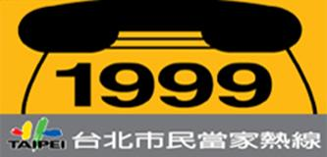 | 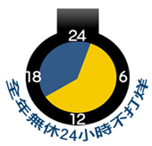
臺北市政府已建立「臺北市民當家熱線1999」成為「常用市政服務供給中心」，以達到「1999受理服務、機關同步接辦」，讓服務無落差、聯繫無細縫，並達到「一個號碼，全面服務」的市政服務通路，使1999成為市政諮詢中心、即時服務申請中心以及市民滿意度的產生來源，歡迎市民多加利用。
TOP
<<炎炎夏日，如何注意防水工程作業安全>>
目前在各類防水施工法施工過程中大多會使用有機溶劑當成底油、防水材料的溶劑或稀釋劑及清理素地面去污之用，常用的有機溶劑非常的多，有甲苯、二甲苯、乙酸乙酯、礦油精、丙酮、甲基異丁酮、丁酮等，而其中又以甲苯、二甲苯、乙酸乙酯、礦油精混存使用最多。現今市面上雖有許多防水材料宣稱為水性材料，但是其成分仍含有少量的有機溶劑。
而在炎炎夏日中，氣溫經常高達30多度，在此環境下從事防水施工，最容易造成有機溶劑的揮發，也因此在夏季常因施作防水而發生火災、爆炸及中毒的職業災害。
為防止此類災害發生，施工人員可採取下列具體措施：
- 火災、爆炸
  - 盡量選用水性材料，減少有機溶劑的使用。
  - 作業場所裝置通風設施。
  - 以不使用噴燈、氧乙炔熔接裝置等會產生火源的設備為原則。
  - 避免靜電火花產生。
  - 裝有危險物的容器隨時加蓋。
  - 可燃及爆炸性氣體的監測。
  - 現場嚴禁煙火及人員抽菸。
  - 含有機溶劑的材料儲放在陰涼有遮蔽的場所。
  - 遠離火源及與動火作業場所隔離。
  - 設置滅火設備。
  - 裝設防爆電器。
  - 廢液應妥善處理。
  - 人員實施教育訓練。
  - 容器上標示危害及防範措施等警示。
  - 提供員工物質安全資料表。
  - 實施動火作業及施工機具進場許可制度。
- 中毒
  - 盡量選用水性材料，減少有機溶劑的使用。
  - 作業場所裝置通風設施。
  - 佩戴適當的個人呼吸防護具。
  - 含有機溶劑的容器應加蓋。
  - 監測作業環境有機溶劑的濃度。
  - 材料儲放在通風良好的場所。
  - 人員實施教育訓練。
  - 容器上標示危害及防範措施等警示。
  - 禁止非作業人員進入施工場所。
  - 有機溶劑作業場所與其他工作場所隔離。
  - 人員定期健康檢查。
  - 作業前檢查通風設施、防護具、救援設備堪用情形。
  - 現場標示有機溶劑作業注意事項。
  - 提供員工物質安全資料表。
TOP
<<颱風來襲勞工之出勤管理及工資給付原則>>
勞委會表示，颱風來襲時各直轄市或縣（市）宣佈是否停止辦公及上課之訊息，僅適用於機關及學校。事業單位之勞工在何種狀況下得停止工作，宜由勞雇雙方事先訂於勞動契約、團體協約或工作規則之中，以求明確；明訂時亦可參照行政院頒「天然災害停止辦公及上課作業辦法」之規定。如事前並無約定，可參照前開辦法及企業慣例，由勞雇雙方協商辦理。
勞委會進一步表示，因颱風來襲而停止上班之日，並非勞動基準法所定之「休假日」。但勞工如確因災害而未出勤，雇主不得視為曠工，或強迫以事假處理，惟亦可不發工資；至於勞工如到工時，是否加給工資，由勞雇雙方協商議定之。
TOP
您的建議是本處進步之原動力，對本期電子報內容之意見請寄本處E-mail:web52010@mail.taipei.gov.tw
電子報圖文均屬版權所有，歡迎非商業用途之轉載；非本處之圖文，請逕行徵詢著作權人之同意引用。

